**Упражнение 1. 1.**

**«Создание репозитория на GitHub».**

**Задание.**

Создайте свой первый репозиторий на GitHub. (Точнее, даже два)

**Цели упражнения.**

1. Научиться создавать репозитории для своих проектов.

**Ограничения по версиям используемого ПО.**

Без ограничений.

**Упражнения, которые нужно пройти перед выполнением данного.**

1. «01. Создание аккаунта на GitHub»

**Зачем нужно это упражнение? Пояснения.**

Мы уже очень долго на сайте, и даже побывали на странице своего профиля, но каждый раз, когда мы заходим на эту страницу мы видим вот это позорное сообщение:

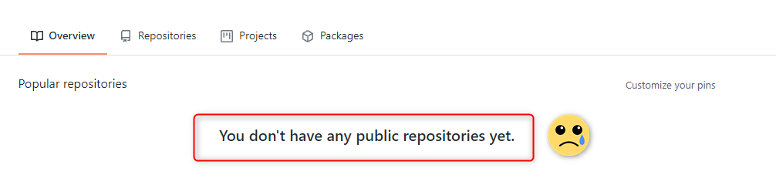

На русский это сообщение можно перевести примерно так – «Какого хера ты на этом сайте трешься, если писать код ты не собираешься?»

ДАЛЬШЕ БЛА-БЛА-БЛА – ПОЧИТАЙ, ЧТО НИЖЕ НАПИСАЛ…

Первое, что вы захотите сделать после регистрации на GitHub – создать свой первый проект!

Давайте только сразу договоримся, что в нашем дальнейшем общении мы откажемся от термина ***«проект»***, и будем использовать термин ***«репозиторий»*** (***repository***), так как именно он чаще всего используется при обсуждении вопросов, связанных с системами контроля версий.

Стоит подчеркнуть – любых систем контроля версий, в не только GIT-а. Ну а если вдруг, где и проскочит термин «проект» (чего не скажешь в шутейном разговоре), то мы будем считать его синонимом репозитория.

Вот, собственно, и вся подготовка ☺. Можно приступать к созданию своего первого репозитория! Чтобы это сделать, выполните шаги, представленные ниже.

**Краткое решение. Список шагов.**

**Шаг-1.** Название шага.

**Шаг-2.** Название шага.

**Шаг-3.** Название шага.

**Шаг-4.** Название шага.

**Шаг-5.** Название шага.

**Шаг-6.** Название шага.

**Шаг-7.** Название шага.

**Шаг-8.** Название шага.

**Шаг-9.** Название шага.

**Шаг-10.** Название шага.

**Полное решение. Описание каждого шага.**

**Шаг-1.** Откройте страницу для создания репозитория.

GitHub – это сайт для написания и хранения кода ваших проектов! Код ваших проектов хранится в репозиториях GitHub-a. Естественно, главное, что захочет от вас GitHub – это чтобы вы как можно быстрее создали свой первый репозиторий! А потом и второй, и третий…

Поэтому кнопок, ссылок, команд – да назовите как хотите – для создания репозиториев в GitHub-е – тыщи!

Например, если вы только создали свой аккаунт, и ничего еще в нем не делали, то посмотрите в левый верхний угол страницы. Там будет кнопка – «Create Repository»:

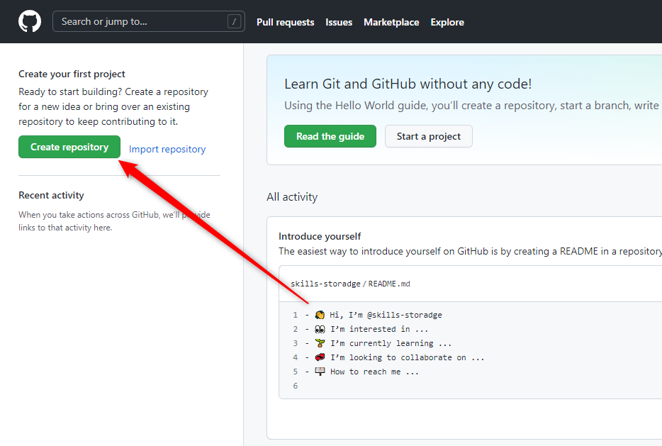

Если после создание аккаунта вы еще ничего не успели сделать, потому что вам нужно было выполнять дурацкое упражнение о том, как найти кнопку Settings в вашем аккаунте, и при просмотре настроек вы случайно забрели в категорию «Repositories», то там будет и совсем издевательская фраза:

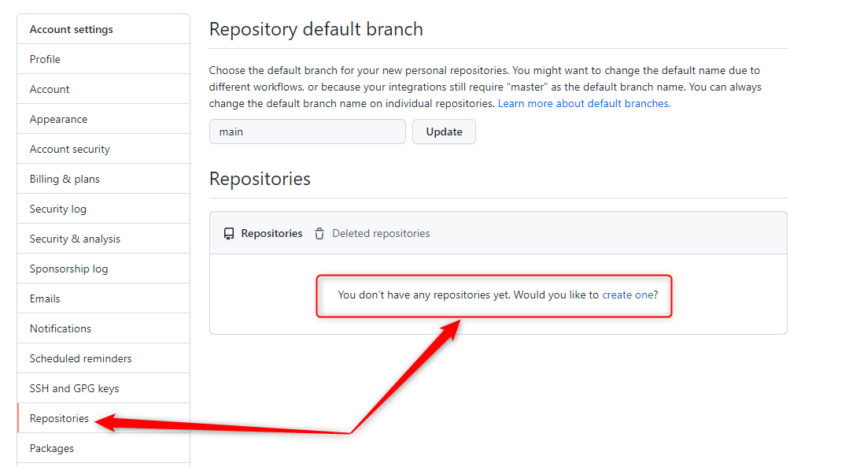

На русский фраза переводится типа – «О-о-о, брат, а репозиториев то нет…». Но во фразе этой нам интересны не оскорбления, а вот эта вот синяя часть – «… create one?». Как вы думаете, что это? Ну, конечно! Это – ссылка, чтобы немедленно перевести вас на страницу создания своего первого репозитория!

А еще вы можете перейти в свой профиль, открыть вкладку Repositories, и там будет большая зеленая кнопка «New»:

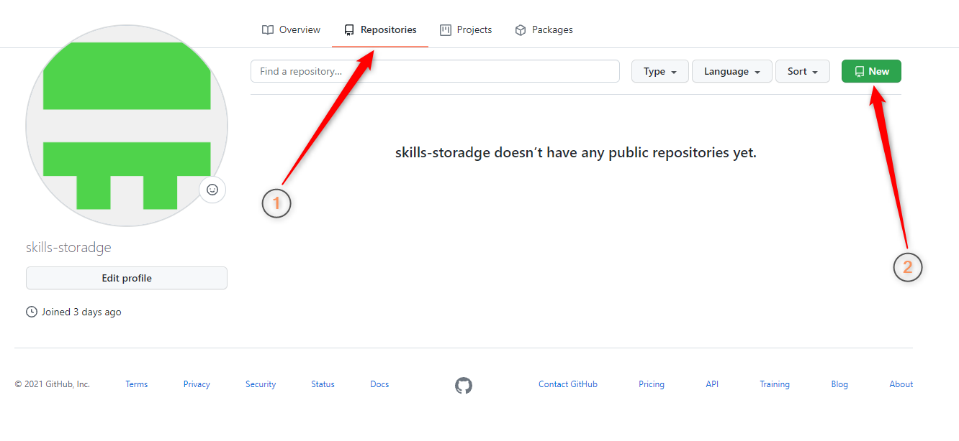

Слово New на русский можно перевести, как – «возможность создать что-то новое…» Интересно, что же новое можно создать на сайте, который уже пол дня после того, как вы на нем зарегистрировались ждет от вас, что вы начнете создавать на нем репозитории и поставлять ему свой код для ваших проектов?! 😊

В общем, я уверен, что уже достаточно графоманского пафоса, и мы можем прийти к выводам:

1. У нас есть одна задача – научиться создавать репозитории на гит хаб

2. У нас есть одна проблема – создать репозиторий можно сотней способов.

3. Из проблемы у нас возникает вопрос – какой способ создания репозитория «самый лучший»?

И как только мы ответим на третий вопрос, у нас сразу исчезнет вторая проблема, и останется только первая (и единственная) задача.

Внимание! Ответ на вопрос:

Вы можете создавать репозитории на GitHub любым удобным для вас способом, который найдете на сайте!

Репозитории, созданные разными способами в конечном итоге ничем не будут отличаться друг от друга!

Шаги, которые надо пройти для того, чтобы создать репозиторий – абсолютно одинаковые, вне зависимости от того, на какую вы кнопку нажмете!

Поэтому, короткий ответ на вопрос – «Как лучше всего создать репозиторий на гит хаб?» звучит так:

Похер как! Создавай уже!

Ну вот – ответом на вопрос, как лучше – становится все равно.

Поэтому автоматически – вторая проблема исчезает, и можно перейти к главной и единственно задаче упражнения – научится создавать репозитории.

**Шаг-2.** Узнайте, как открыть страницу для создания репозитория.

Опять 25! Только что сказал, что все равно как создавать репозиторий, и снова заставляешь сосредоточиться на том, как правильно создавать репозиторий!

Друзья, фишка в чем – создать репозиторий можно как угодно, но важно выработать те механизмы создания, которые для будут вас наиболее удобны.

В этом шаге, я покажу те 2 способа, которые наиболее удобны для меня. А если они вам не понравятся, то вы снова можете перечитать введение, вспомнить, что как именно начинать создание репозитория – все равно. И выбрать кнопки, которые удобны вам 😊

На мой взгляд, удобнее всего создать новый репозиторий можно двумя способами, и оба способа находятся в кнопках главного меню.

**Первый способ**: Нажмите на кнопку «плюсик», и вы увидите опцию – «New Repository»:

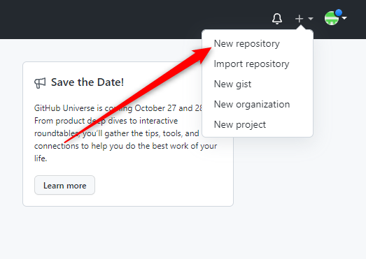

(Спойлеры: этот способ вообще самый быстрый!)

Второй способ: Нажмите на «Самую главную кнопку», и вы увидите опцию – «Your Repositories»:

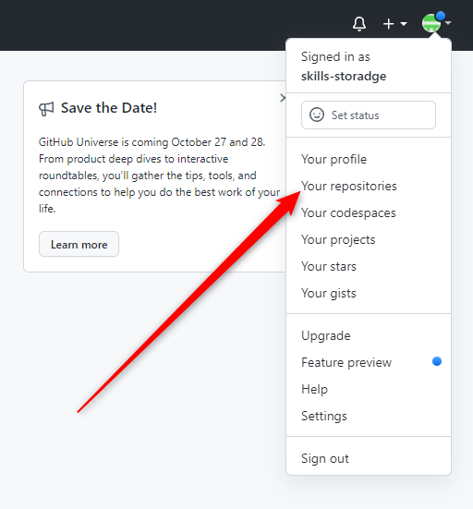

И та и другая опция приведет нас к созданию нового репозитория, а чтобы доказать, что в результате – разницы никакой, то вместо одного репозитория мы создадим два.

Первым будем создавать репозиторий через плюсик. Немедленно К следующему шагу!

**Шаг-3.** Выберите опцию «плюсик -> New Repository».

Выберите опцию «плюсик -> New Repository»:



Перед вами откроется следующая страница:

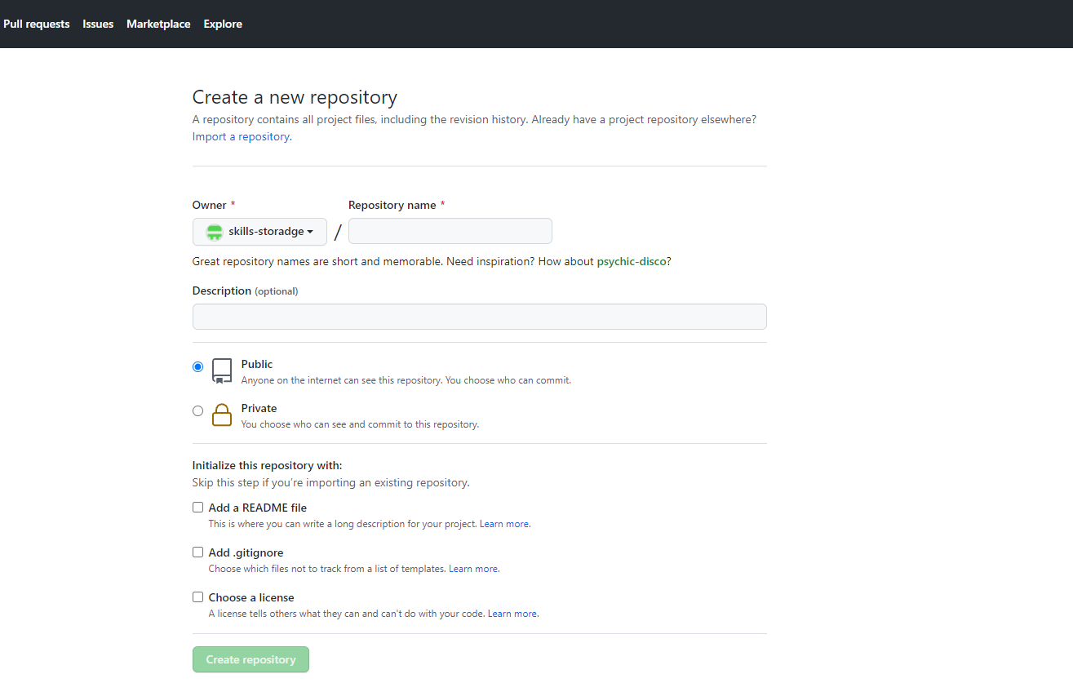

дальше много бла бла бла по шагам, как надо эту страницу рассмотреть!

Если надо делай отдельные скрины с картинки

Если надо – создай еще один тестовый аккаунт.

или старый используй

ни про что не забудь:

1. профиль
2. имя репозитория
3. public-private
4. license
5. read me
6. gitignore!

бла-бла-бла

И кнопка креэйт становится активной!

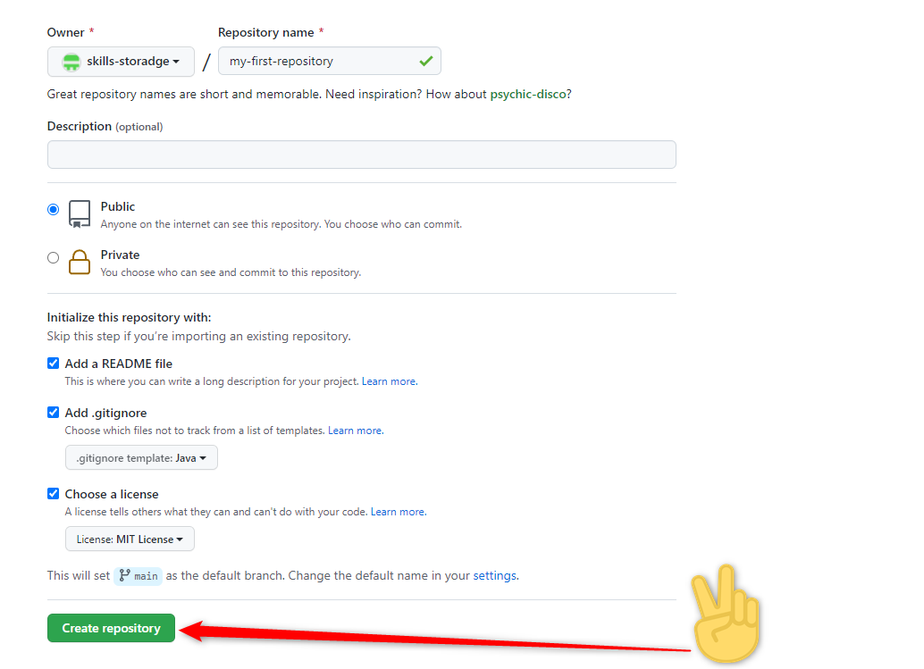

Смело жмем!

И вот он ура! Нас первый репозиторий появился!

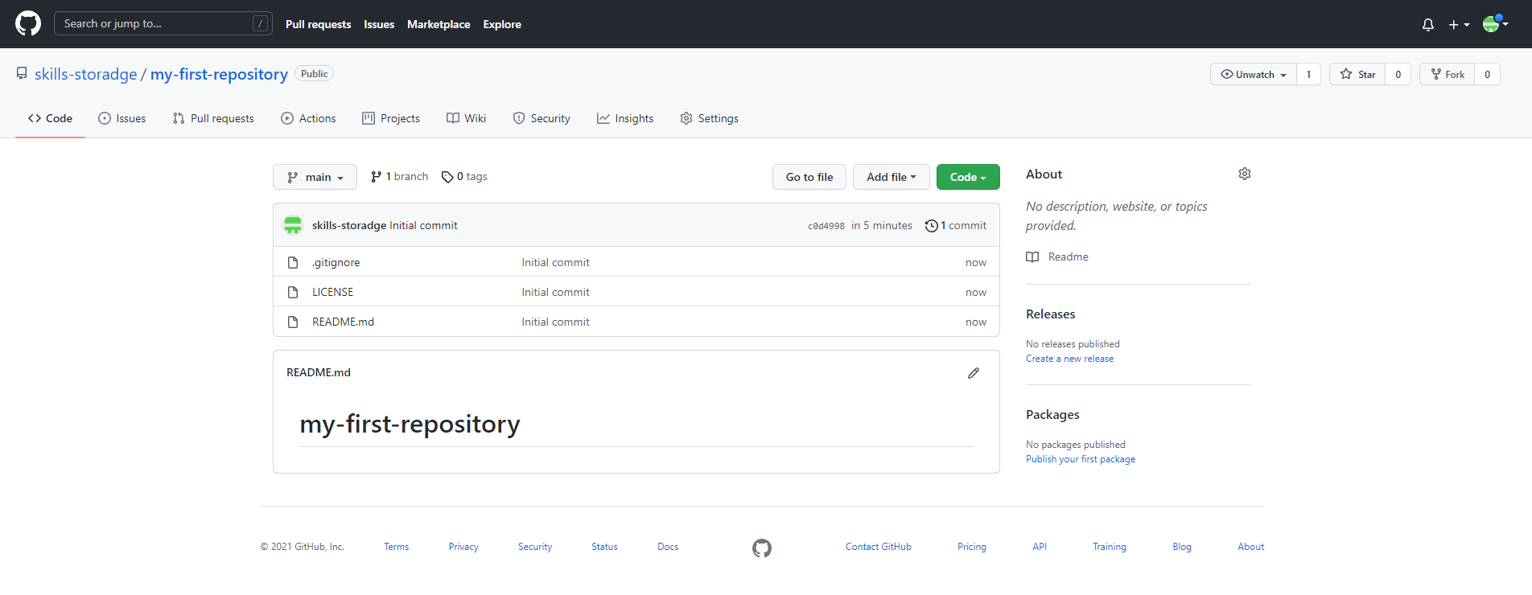

И все про него распиши…

И главное теперь, если мы перейдем в на профиль, то там не будет этой издевательской фразы – «У тебя нет репозиториев…», но зато там гордо будет красоваться наш первый репозиторий:

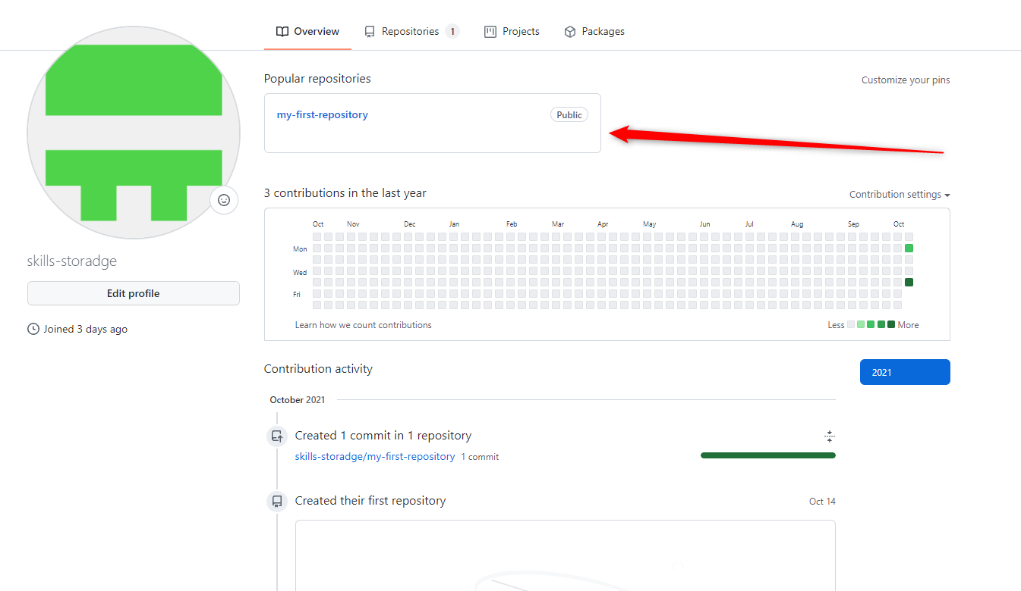

И на вкладке «Repositories» гордо загорится цифра 1:



И если мы перейдем во вкладку Repositories, то мы увидим наш репозиторий в таблице репозиториев!

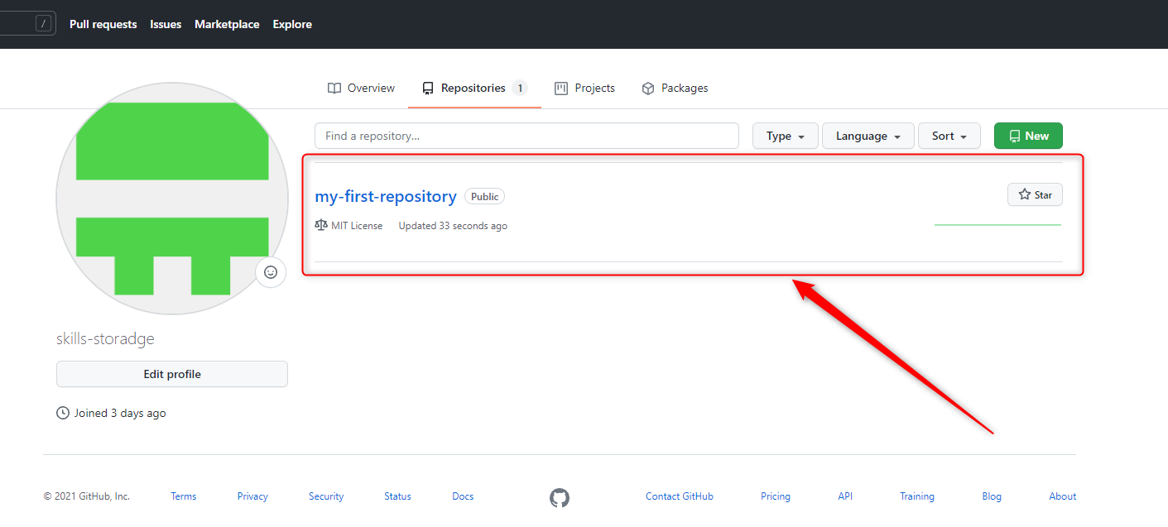

Но самое главное, что это за новая зеленая точка, которая появилась в сеточке нашего профиля? Уже можно чесать ЧСВ или еще нет?

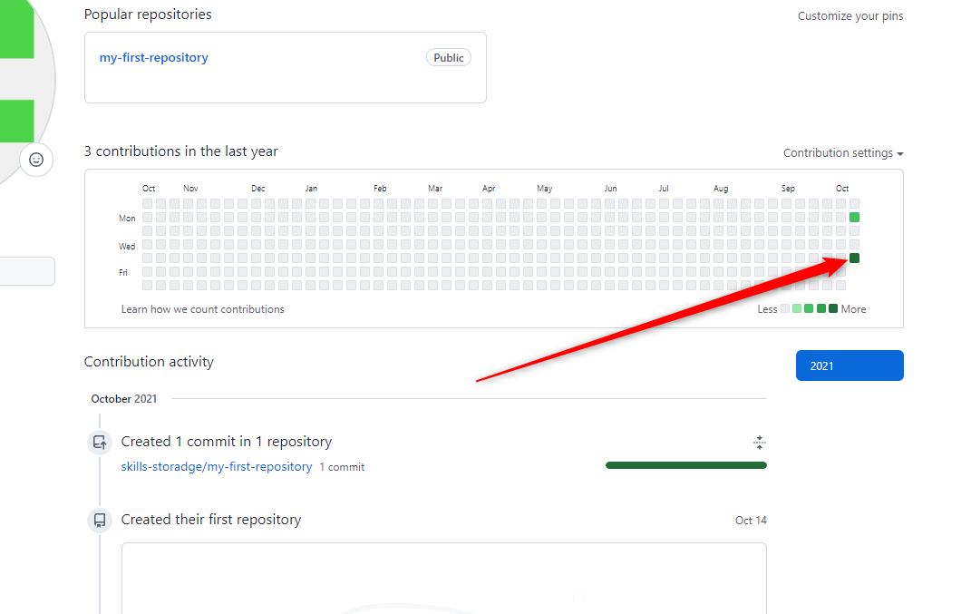

Далее создаем торой репозиторий через саму главную кнопку.

тут прошлая картинка с опцией…

Как только нажмем, нас перебросит на страницу наших репозиториев.

На этой странице мы уже не лохи какие-то, у нас уже есть наш первый репозиторий:

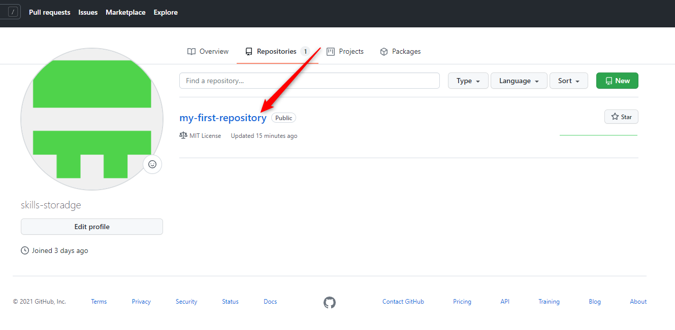

Но главное, что у нас здесь есть – это большая зеленая кнопка New:

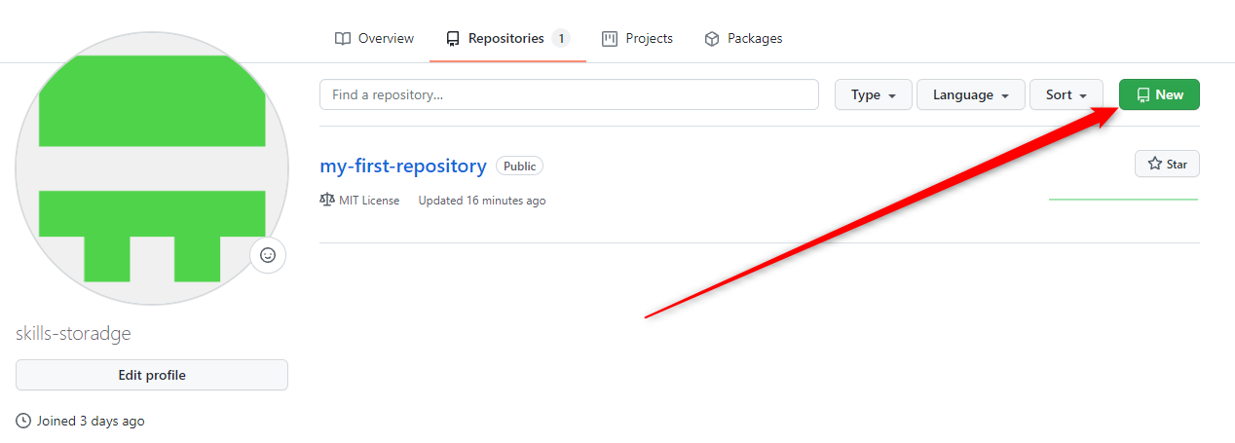

Жмем на нее и создаем второй репозиторий

Подтверждаем, что шаги теже, повторяем шаги, повторяем картинки…

И вот наш второй репозиторий создан:

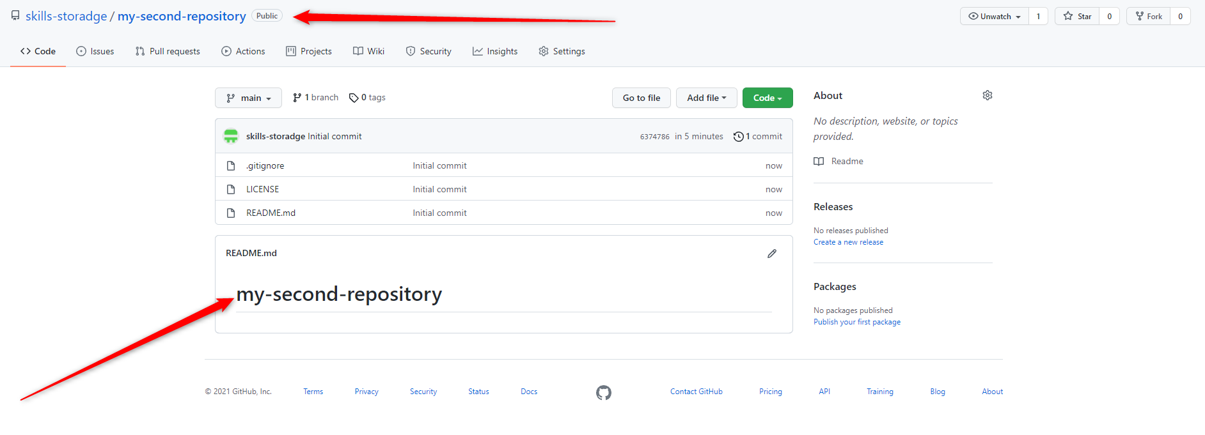

В результате – у нас в профиле – два репозитория:

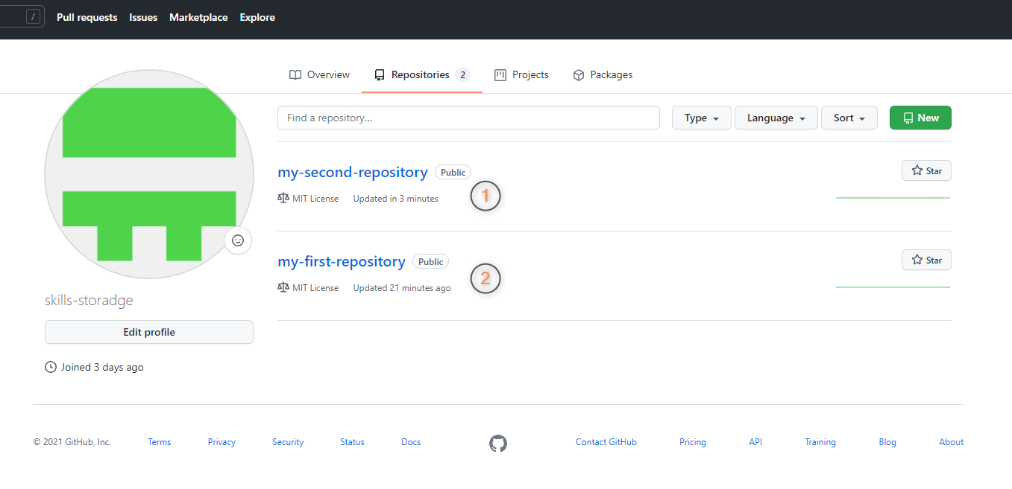

И если вы сейчас решите повторить это упражнение 10 раз, то у вас будет не два, а 20 репозиториев! (главное, имена уникальные придумывайте).

Но как говорят в простом народе – «Сколько репозиториев не создай, а код писать все равно надо»

Поэтому полюбуйтесь еще немного на ваши репозитории, и погнали выполнять следующие упражнения!

Кстати, спойлеры – в следующем упражнении мы все эти репозитории удалим. Ну тык а толку с них, если кода нет 😊

**Шаг-4.** Название шага.

**Шаг-5.** Название шага.

**Шаг-6.** Название шага.

**Шаг-7.** Название шага.

**Шаг-8.** Название шага.

**Шаг-9.** Название шага.

**Шаг-10.** Название шага.

**Дополнительные источники.**

Здесь приводятся полезные ссылки, как на разделы сайта skillsimprover.com, так и на внешние источники.

Ссылки размещаются на отдельном листе.

Если источников нет, оставляем текст:

Нет здесь дополнительных источников. Это упражнение само кому хочешь станет источником!

Ну или я просто их пока еще не нашел 😊

Если у вас *есть чё* – поделитесь, буду благодарен!